​捣破“黑武士军团”说明了什么？

有里儿有面 [有理儿有面](javascript:void(0);)

**有理儿有面**

微信号 youli-youmian

功能介绍 你说是不是

2022-03-25[原文](https://mp.weixin.qq.com/s?__biz=Mzg3MjEyMTYyNg==&mid=2247555903&idx=2&sn=b42feae4c81132e5757ace4912791986&chksm=cef64f4af981c65c80f9421befa131c3899f23bc972773cff35a9b4489c41bf73d2895753e00&scene=27#wechat_redirect&cpage=6) 发表于

收录于合集





**全文共1512字，图片4张，预计阅读时间为4分钟。**

**文章选自《大公网》。**



                                       ▼

正当社会聚焦于抗疫大事之际，乱港分子仍然死心不息，不断以各种名目或明或暗地破坏香港社会的稳定局面，甚至意图为黑暴招魂。

警方周日于尖沙咀、沙田及马鞍山采取行动，捣破一间自2020年起活跃的武馆“集英杨武堂”，其开办所谓的“杀鬼队敢死训练班”，拟筹办一支名为“黑武士军团”的“港独”武装力量。警方于行动中拘捕一名武术教练及其女助理，两人被落案起诉“作出一项或多项煽动意图的作为”、“管有攻击性武器”、“无牌管有枪械”等罪，案件昨日于法院提堂。

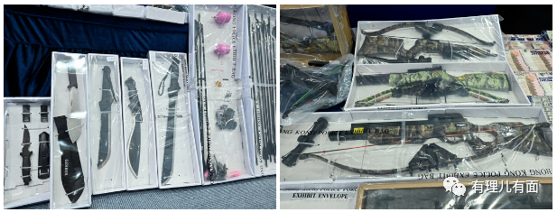

据国安处高级警司李桂华昨日在记者会上透露的详情，有人自前年3月起至今，便透过社交平台发表多篇煽动文章，内容邀请网民到“集英杨武堂”习武，声称为日后的“革命”和“抵抗政权”做准备，甚至相当直白地提到要“成立影子政府”、“武力革命推翻共产党”等等。

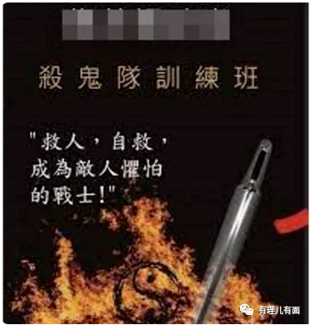

而所谓的“杀鬼队敢死训练班”，课程介绍中提到要“杀人，自救，成为敌人惧怕的战士，愿意学习武术武器装备为反抗力量，等待大有可为的那一天”。李桂华又提到“训练班”有一堆古怪的仪式，例如拜祭“义士”和向“义士”行致敬礼等。

此外，警方在涉案武馆和被捕人士住所搜出38万现金，大部分是外币，还有大量武器，包括一把气枪、两把斧头、三把剑、六把开山刀、八把弩、30枝有钢头的箭、弹珠，其中全部的刀均已开锋。而于今年上月下旬，即第五波疫情爆发期间，有人公开在社交平台上抹黑政府抗疫政策，反对接种疫苗和使用“安心出行”应用程式。据悉被捕人士中有人具外国背景，警方不排除当中涉及外国势力参与。

虽然说案件已进入司法程序，但在这么多客观证据面前，这间“武馆”和其开办所谓“杀鬼队敢死训练班”究竟目的何在，相信公众都心里有数。但除了今次案件的被捕人士以外，还有更多问题值得留意。

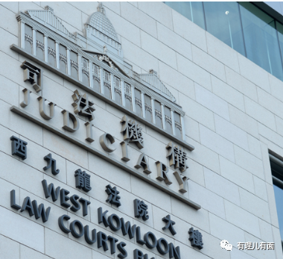

首先是报名参加这个“训练班”的人。如警方在记者会上公开的信息，这间“武馆”和相关“训练班”的介绍可以用“直言不讳”来形容，毫不掩饰地说要“杀人”、“武力革命”、“成立影子政府”，还开宗明义自称是“敢死”训练班。任何有基本常识的人，见到这些词语就算不举报，相信也不会主动扯上关系。在这样的情况，还会报名参加的又会是一班怎样的人？这或多或少反映出黑暴仍未完全消亡。

根据李桂华所言，涉案武馆的专页有一定支持者，回应的留言也相当激进，而且涉事训练班“真係有人报名，真係有人上嚟学嘢”。如果这些人没有精神失常，恐怕就是跟“武馆”的理念“情投意合”。警方接下来的调查方向，相信便是循参与者的身份出发。

第二个问题是乱港势力的地下化。案件中的涉事武馆即使用上如此直白的字句，还在社交平台上公开宣传，但自其开始运作再被警方捣破，中间也隔了至少两年时间。如果乱港势力有更加隐密的沟通和传播方式，警方调查起来就更困难而且更花时间。

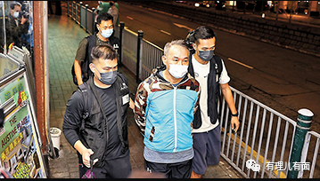

乱港势力的气焰现在看来固然大不如前，但毋可否认的是，他们仍存在于社会的各种角落，可能在一栋工厦中一间平凡的写字楼，也有可能把自己伪装成一些看似普通的机构，或社交平台上的一些专页，潜移默化地对追随者灌输各种反政府、煽动暴力的信息。这类隐蔽性极高的传播基本上防不胜防，在不为意的时候，已于社会种下一大堆暴乱的种子。

香港迈过黑暴摧残，再经过落实国安法和完善选制，安稳的社会局面得来不易。维护国安是一个任重道远的过程，残余的乱港势力总有死心不息的人，疫情等等的突发性危机拖得越久，也会越为社会增添不稳定因素，乱港势力也就可以借机发难。特区政府要继续做好国安教育和宣传，并且尽快稳控疫情，让市民重回正常生活，经济复苏，同时吸取疫情中的教训，为接下来的良政善治局面打好基础。

文章选自大公网

**图片源自网络**





**关注公众号：**

**有理儿有面**

**理   性｜   揭   秘｜   探   讨**







### 精选留言

用户设置不下载评论